Primer Parcial de Física II.

Contenido:
Primer Parcial de Física II. 1
Pregunta 1: 2
Pregunta 2: 3
Pregunta 3: 4
Pregunta 4: 5
Pregunta 5: 6
Ejercicio 6: 7
Ejercicio 7: 8
Ejercicio 8: 9
Ejercicio 9: 10
Pregunta 10: 11

NOTA: Mas allá que los valores sean diferentes para cada parcial. El razonamiento para su resolución es similar.

Pregunta 1:
Tres capacitores de placas planas paralelas y de 4651 nF de capacidad en vacío se llenan con un dieléctrico de permitividad relativa 8. Se conectan en paralelo y la diferencia de potencial de la combinación resulta 4348 V. ¿Cuál es la carga sobre cada uno de los capacitores?
Resolución:
La configuración de los capacitores es la siguiente:
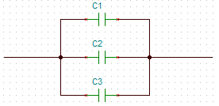
Como están en paralelo y $C_{1}=C_{2}=C_{3}=C$ y considerando que la capacidad es proporcional a la permitividad relativa:
$$C_{eq}=3∙ϵ_{r}∙C$$
Con la diferencia de potencial uno puede encontrar la carga del capacitor equivalente:
$$C_{eq}∙ΔV=Q_{eq}$$
Luego la carga de cada capacitor es:
$$Q_{1}=Q_{2}=Q_{3}=\frac{Q_{eq}}{3}$$

Pregunta 2:
Una espira circular está en el plano "xy" y su centro en el origen de coordenadas. Tiene establecida una corriente I = 2 A en el sentido de "x" a "y". El radio de la misma es R = 0,7 m. En un determinado instante pasa una carga puntual q = -0,00009 C por el origen de coordenadas con una velocidad v = 131383 m/s i. Considerando que el medio es el vacío (μo =4*π*10⁻⁷H/m). Cual es la fuerza magnética sobre la partícula.
Resolución:
Entiendo que el cálculo del campo magnético no fue el inconveniente principal. Ya que corresponde al ejercicio 20 de la guía.
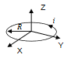
Determinado $B$ se establece la fuerza a través de la ley de Lorentz:
$$\overline{F}=q \overline{v}×\overline{B}$$
$$\overline{F}=q\left|\begin{matrix}i & j & k \\ v_{x} & 0 & 0 \\ 0 & 0 & B_{z}\end{matrix}\right|$$
$$\overline{F}=-q∙v_{x}∙B_{z} \check{j}$$
Si $q$ es negativa la fuerza será hacia el lado positivo del eje Y.

Pregunta 3:
En el circuito de la figura en estado estacionario calcular la corriente I1 y la energía almacenada en el capacitor. Datos: E1 = 95 V, E2 = 15 V, C = 3 F, R1 = 346 Ω
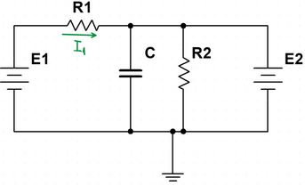
Resolución:
Uno ya tiene los potenciales en bornes de la resistencia $R_{1}$:
$$E_{1}-E_{2}=I∙R_{1}$$
Lo cual:
$$I=\frac{E_{1}-E_{2}}{R_{1}}$$

Pregunta 4:
Una lámina de material dieléctrico con permitividad relativa ϵr = 4, se ubica en una región del vacío donde hay un campo eléctrico uniforme de magnitud E0 = 13 TV/m. El campo es perpendicular a la superficie del material. (Tera = T = 10E12)
La intensidad del vector desplazamiento D dentro del material es igual a:
Resolución:
Hay que tener claro que cuando se inserte el dieléctrico habrá una reducción del campo eléctrico debido al vector polarización.
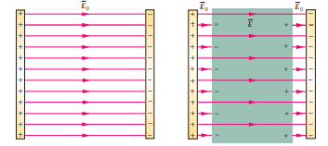
$$Σ$$
A través de las condiciones de frontera obtenemos que la componente normal del desplazamiento eléctrico se mantiene constante. Recordemos que sobre la interfase de los dos materiales no habrá carga libre lo cual
$$\iint_{Σ}{\overline{D}∙\overline{ds}=Q=0}$$
$${-D}_{{vacio}_{normal}}∙ΔS+D_{{dielectrico}_{normal}}∙ΔS=0$$
Como el desplazamiento eléctrico no tiene componente tangencial:
$$D_{vacio}=D_{dielectrico}$$
El desplazamiento será:
$$\overline{D}=ϵ_{0}{\overline{E}}_{0}=ϵ_{0}ϵ_{r}\overline{E}$$

Pregunta 5:
Cuatro cargas puntuales están distribuidas sobre el perímetro de un cuadrado de lado a como indica la figura. La diferencia de potencial entre el punto A y el infinito es cero. Si Q1 = -19 nC, Q2 = 35 nC y Q3 = -5 nC, el valor de Q4 es:
Resolución:
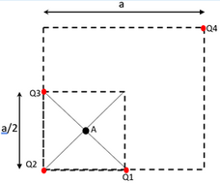
El potencial con referencia en el infinito para una carga puntual es:
$$V_{i}=\frac{1}{4πϵ_{0}}\frac{q_{i}}{|\overline{r-r'}|}$$
Para estas cuatro cargas tenemos:
$$V_{A}=\frac{1}{4πϵ_{0}}\left(\frac{Q_{1}}{d_{1}}+\frac{Q_{2}}{d_{1}}+\frac{Q_{3}}{d_{1}}+\frac{Q_{4}}{d_{2}}\right)$$
Siendo:
$$d_{1}=\frac{\sqrt{2}a}{4}$$
$$d_{2}=\sqrt{2}a-d_{1}=\frac{3}{4}\sqrt{2}a$$
Como se indica que la diferencia de potencial debe ser 0:
$$V_{A}=0$$
$${(Q}_{1}+Q_{2}+Q_{3})\frac{d_{2}}{d_{1}}={-Q}_{4}$$
$$-\left(Q_{1}+Q_{2}+Q_{3}\right)∙3=Q_{4}$$

Ejercicio 6:
Dos esferas conductoras A y B de radios RA = 0,2 m y RB = 0,4 m se encuentran separadas por una distancia mucho mayor que el radio de la esfera mas grande. La esfera A tiene una carga QA = 8 nC y la esfera B una carga QB = -18 nC. Se unen las esferas con un cable conductor y se espera a que el sistema llegue al equilibrio. Una vez alcanzado el equilibrio, ¿cuál es el módulo del campo eléctrico en la proximidad exterior de la esfera B?
Resolución:
La situación es la siguiente:
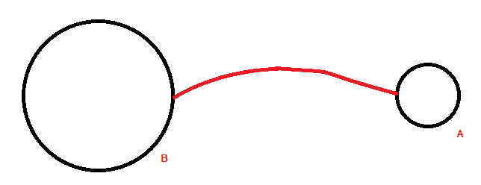
Como están tan alejadas las interacciones de ambos capos son despreciables.
Uno puede entonces aplicar la ley de Gauss y calcular el campo eléctrico de la esfera $i$.
$$∯_{Σ}{{\overline{E}}_{i} \overline{ds}}=\frac{Q_{i}}{ϵ_{0}}$$
$$\overline{E_{i}}=\frac{Q_{i}}{{4πϵ}_{0}r^{2}}\check{r}$$
Con el campo eléctrico se halla el potencial de cada cascaron respecto al infinito:
$$V_{1}-V_{2}=-\int_{2}^{1}{\overline{E_{i}} ∙ \overline{dl}}=-\int_{∞}^{R_{i}}{\frac{Q_{i}}{4πϵ_{0}r^{2}}dr}=\frac{Q_{i}}{4πϵ_{0}}\frac{1}{R_{i}}$$
Para nuestro problema tenemos que considerar la conservación de la carga:
$$Q_{A}+Q_{B}=8nC-18nC=-10nC$$
Asimismo, que el potencial de ambos con respecto al infinito es idéntico, ya que están a igual potencial debido al cable conductor.
$$\frac{Q_{A}}{4πϵ_{0}R_{A}}=\frac{Q_{B}}{4πϵ_{0}R_{B}}$$
Con estas dos ecuaciones se forma el siguiente sistema:
$$\left\{\begin{aligned}Q_{A}+Q_{B}=-10nC \\ \frac{Q_{A}}{R_{A}}-\frac{Q_{B}}{R_{B}}=0\end{aligned}\right.$$
Con el resultado de la carga $Q_{B}$ se procede al cálculo del módulo del campo eléctrico:
$$E_{B}=\frac{Q_{B}}{4πϵ_{0}}\frac{1}{R_{B}^{2}}$$

Ejercicio 7:
Una lámina de material aislante con permitividad relativa εr= 7, se ubica en una región del vacío donde hay un campo eléctrico uniforme de magnitud E₀ = 7 MV/m. El campo es perpendicular a la superficie del material. (La lámina se considera infinita). εo = 8,85 10⁻¹² F/m
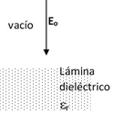
Calcule el vector polarización P dentro del material.
Resolución:
A través de las condiciones de frontera sabemos que se la componente normal del desplazamiento se mantendrá constante:
$$\overline{D}=ϵ_{0}{\overline{E}}_{0}=ϵ_{r}ϵ_{0}\overline{E}$$
También sabemos que:
$$\overline{D}=ϵ_{0}\overline{E}+\overline{P}$$
$$\overline{P}=\overline{D}-ϵ_{0}\overline{E}$$
Utilizando la primera expresión hallada y despejando:
$$\overline{P}=ϵ_{0}{\overline{E}}_{0}-\frac{ϵ_{0}}{ϵ_{r}}{\overline{E}}_{0}$$
$$\overline{P}=\left(1-\frac{1}{ϵ_{r}}\right)ϵ_{0}\overline{E_{0}}$$
$$\overline{P}=\left(\frac{ϵ_{r}-1}{ϵ_{r}}\right)ϵ_{0}\overline{E_{0}}$$
$$\overline{P}=\frac{χϵ_{0}\overline{E_{0}}}{ϵ_{r}}$$

Ejercicio 8:
En cierta región del espacio, el plano xy es una equipotencial. De ello podemos deducir que:
Seleccione una:
- El campo eléctrico sobre esa región tiene solamente componentes x e y
No. Ya que, si el potencial es constante y uniforme en un cierto area, su variación respecto a las coordenadas x e y serán nulas. Recordemos que el gradiente del potencial es opuesto al campo eléctrico.

- El campo eléctrico sobre esa región tiene solamente componente z
Si, por lo expuesto en a. .Esto no quita que el valor de la componente en z sea nulo.

- Ninguna de las otras respuestas es correcta
Es falsa.

- No existe configuración alguna que logre que suceda esto.
Un plano indefinido es un ejemplo de esto. La placa de un capacitor de placas paralelas tambien lo es.

- No respondo.
No responder, no es una respuesta correcta.

- No se puede deducir nada sobre la dirección del campo eléctrico
Es falsa.

- El campo eléctrico es nulo en todo el espacio
Si es nulo. el plano xy será una equipotencial. Pero el razonamiento deductivo no es correcto.

Ejercicio 9:
Siete alambres conductores muy largos están ubicados en los vértices de un octógono regular. Cada alambre tiene una corriente I en la dirección z (según indica el dibujo) (Punto: saliente. Cruz: entrante). La distancia de cualquiera de los alambres al origen de coordenadas es igual a d. El vector inducción magnética B en el centro de coordenadas es:
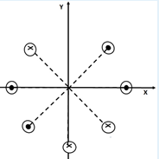
$$C$$

Resolución:
Debido a la simetría del problema. Se cancelan todas las contribuciones de campo salvo la del alambre inferior. Utilizando la regla de la mano derecha se determina que el sentido es el positivo de x.
El módulo es:
$$\oint_{C}{\overline{B}∙\overline{dl}}=μ_{0}I$$
$$B\left(0,0,0\right)=\frac{μ_{0}I}{2πd}$$

Ejercicio 10:
Se tienen dos distribuciones uniformes de corriente K i [A/m] como las que se indican en la figura. La distancia entre las superficies planas es tal que se pueden considerar a las distribuciones de corriente como infinitas. Si ∣∣K2∣∣=2∣∣K1∣∣ el campo B en el origen de coordenadas vale
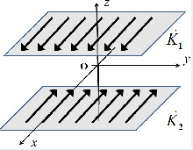
Se puede pensar el problema como si las superficies planas fueran varios conductores uno dispuesto al lado del otro.
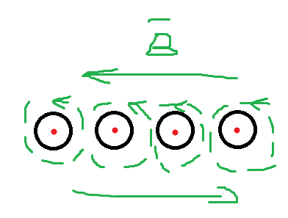
Lo cual se puede hallar la dirección de $B$ en una placa. La curva Amperiana a tomar será:
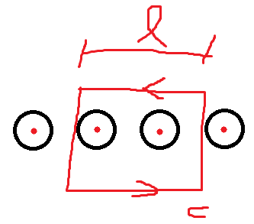
$$\oint_{C}{\overline{B}∙\overline{dl}}=μ_{0} K l$$
$$B=\frac{μ_{0}Kl}{2 l}$$
Aplicando el principio de superposición:
$$B\left(0,0,0\right)=B_{1}+B_{2}$$
$$B\left(0,0,0\right)=\frac{μ_{0}}{2}\left(K_{1}+K_{2}\right)$$
$$B\left(0,0,0\right)=\frac{μ_{0}}{2} (3 K_{1})$$

